Manajemen Proyek Sistem Informasi

Oleh : Imelda, S.T.,M.T

(Digunakan di lingkungan sendiri, sebagai buku ajar
mata kuliah ……..)

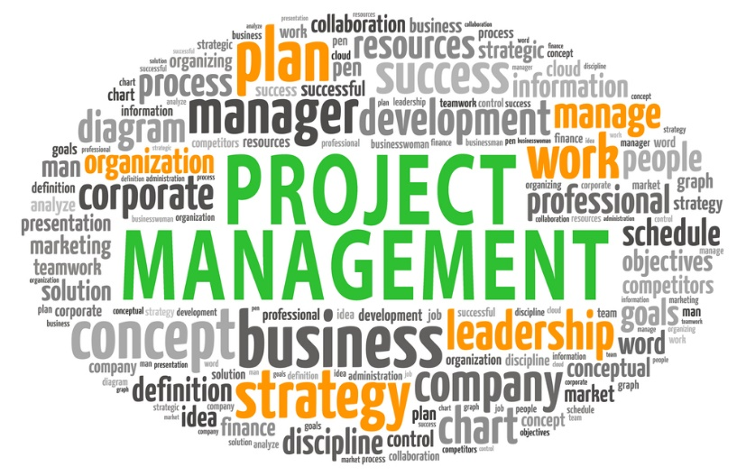

Fakultas Teknik dan Ilmu Komputer
Program Studi Manajemen Informatika
Universitas Komputer Indonesia

9.1 Pelaksanaan, Controlling dan Closing Proyek

Tahap Eksekusi (Pelaksanaan proyek dan/atau Konstruksi)]
Dengan definisi proyek yang jelas dan terperinci, maka aktivitas proyek siap untuk memasuki tahap eksekusi atau pelaksanaan proyek. Pada tahap ini, deliverables atau tujuan proyek secara fisik akan dibangun. Seluruh aktivitas yang terdapat dalam dokumentasi project plan akan dieksekusi.

Tahap Pemantaun dan sistem Pengendalian
Sementara kegiatan pengembangan berlangsung, beberapa proses manajemen perlu dilakukan guna memantau dan mengontrol penyelesaian deliverables sebagai hasil akhir proyek.

Tahap Penutupan
Tahap ini merupakan akhir dari aktivitas proyek. Pada tahap ini, hasil akhir proyek (deliverables project) beserta dokumentasinya diserahkan kepada pelanggan, kontak dengan supplier diakhiri, tim proyek dibubarkan dan memberikan laporan kepada semua stakeholder yang menyatakan bahwa kegiatan proyek telah selesai dilaksanakan. Langkah akhir yang perlu dilakukan pada tahap ini yaitu melakukan post implementation review untuk mengetahui tingkat keberhasilan proyek dan mencatat setiap pelajaran yang diperoleh selama kegiatan proyek berlangsung sebagai pelajaran untuk proyek-proyek dimasa yang akan datang.

DAFTAR PUSTAKA

- Abdul Kodir, Pengantar Sistem Informasi
- Yogiyanto H.M, Pengenalan Komputer
- Raymond Mc.Cleod,Jr. Management Information System 10 Editions Mc.Graw Hill

